Chat’tricoté chez Lylou

Chat au tricot

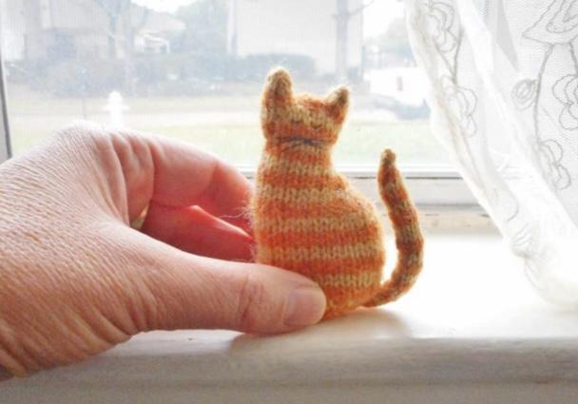

Matériel nécessaire

• Fil : fil de poids sport (environ 20 mètres).

• Aiguilles : aiguilles double pointes taille US 1 (2,25 mm).

• Aiguille à laine pour rentrer les fils.

• Rembourrage.

• Fil ou coton à broder pour les détails du visage.

Abréviations

• CO : Monter les mailles.

• dpn : Aiguilles double pointes.

• K : Tricoter à l’endroit.

• P : Tricoter à l’envers.

• st : Maille.

• sts : Mailles.

• M1 : Ajouter une maille (voir note spéciale).

• K2tog : Tricoter deux mailles ensemble à l’endroit.

• SSK : Glisser deux mailles à l’endroit, les remettre sur l’aiguille gauche, puis les tricoter ensemble par le brin arrière.

• PU : Relever une maille.

• X : Nombre de répétitions de l’instruction entre parenthèses.

Notes spéciales

• M1 : Pour ajouter une maille, relevez la « jambe » droite de la maille située sous la maille suivante sur l’aiguille gauche, placez-la sur l’aiguille gauche, puis tricotez-la comme une maille classique.

• Aiguilles en métal recommandées : Ce projet nécessite de tirer fortement sur les mailles, ce qui peut casser les aiguilles en bois.

Corps, cou et tête

Le tricot commence par le bas. Montez 28 mailles sur 3 aiguilles double pointes, fermez en rond, puis tricotez toutes les mailles à l’endroit sur 1¼ pouce (3 cm). Ensuite, suivez les instructions pour les tours :

1. (K2tog) 2X, K20, (SSK) 2X (24 mailles).

2. Tricotez toutes les mailles.

3. (K2tog) 2X, K16, (SSK) 2X (20 mailles).

4. Tricotez toutes les mailles.

5. (K2tog) 2X, K12, (SSK) 2X (16 mailles).

6. Tricotez toutes les mailles.

7. K2tog, K12, SSK (14 mailles).

8. Tricotez toutes les mailles.

9. K5, SSK, K2tog, K5 (12 mailles).

10. (M1, K5, M1, K1) 2X (16 mailles).

11. Tricotez toutes les mailles.

12. (M1, K7, M1, K1) 2X (20 mailles).

13-14. Tricotez toutes les mailles.

13. (K2tog, K5, SSK, K1) 2X (16 mailles).

14. Tricotez toutes les mailles.

Oreilles

Les oreilles sont façonnées à partir de 6 mailles chacune. Il reste 4 mailles entre les deux oreilles (2 devant, 2 derrière).

1. Glissez les 3 premières mailles du tour sur une aiguille sans les tricoter.

2. Mettez les 10 mailles suivantes sur un fil pour plus tard.

3. Disposez les 6 mailles restantes sur deux aiguilles. Ajoutez une troisième aiguille, tricotez en rond selon les instructions suivantes :

• Tour 1 : Tricotez toutes les mailles.

• Tour 2 : Tricotez toutes les mailles.

• Tour 3 : (K2tog) 3X (3 mailles).

Coupez le fil, passez-le dans les 3 dernières mailles et tirez pour fermer. Répétez ces étapes pour la deuxième oreille.

Base du chat

Avec l’intérieur du chat face à vous, relevez 28 mailles dans les mailles montées d’origine. Cela créera un rang de mailles envers sur l’endroit du travail, stabilisant ainsi la base.

1. (K2, K2tog) 7X.

2. Tricotez toutes les mailles.

3. (K1, K2tog) 7X (21 mailles).

4. Tricotez toutes les mailles.

5. (K2tog) 7X (7 mailles).

Coupez le fil, passez-le dans les dernières mailles et tirez pour fermer.

Queue

Montez 6 mailles sur une aiguille (ou 3 aiguilles si vous tricotez en rond). Tricotez toutes les mailles jusqu’à ce que la queue mesure 2½ pouces (6 cm), puis :

1. (K2tog) 3X (3 mailles).

2. Tricotez toutes les mailles.

Coupez le fil, passez-le dans les dernières mailles et tirez pour fermer. Fixez la base de la queue sur le côté du chat (là où les diminutions sont visibles).

